3.视图

3.1 逻辑视图

3.1.1 顶层逻辑视图
3.1.1.1主表示

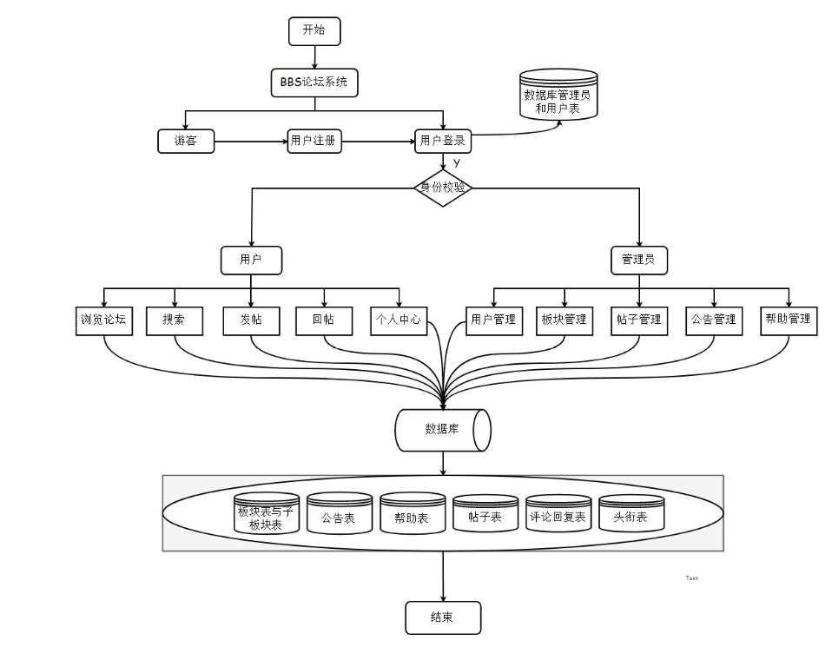
图 XXX图

3.1.1.2构件目录
A.构件及其特性
构件 | 描述
用户 | 需要包含ID、用户名、密码、邮箱等信息注册成为论坛用户；可以使用论坛系统中自己拥有权限的那部分功能如发帖、回帖等。
管理员 | 需要包含ID、用户名、密码，可以进行用户管理、版块管理、帖子管理、公告管理和帮助管理。
搜索 | 用户可以输入关键词进行搜索帖子。
帖子 | 需要包含帖子ID、主题和一定的描述信息，需要进行增删改查四种操作
公告 | 包含主题和公告信息，需要进行增删改查四种操作
帮助 | 包含主题和帮助信息，需要进行增删改查四种操作
板块 | 包含板块主题并存储这一主题的帖子，需要进行增删改查四种操作
用户管理 | 管理员对用户进行相应管理。
板块管理 | 对板块进行增删改查
帖子管理 | 对帖子进行增删改查
公告管理 | 对公告进行增删改查
帮助管理 | 对帮助进行增删改查

3.1.1.3上下文图
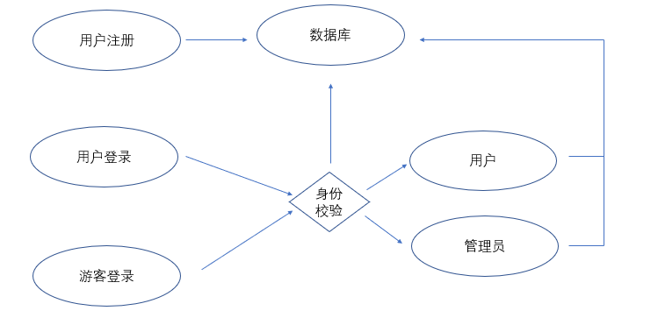
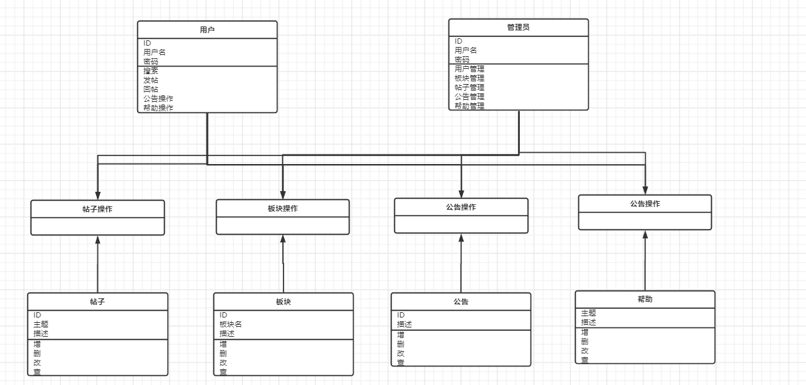

3.1.1.4可变性
无我们采用面向对象的编程方式，代码复用性高，可变性强，后期可通过新增类来进行功能的增加。

3.1.1.5原理
根据系统分析，系统工作流程主要涉及游客工作流程、用户工作流程和管理员工作流程。
游客工作流程:游客是未注册论坛账号的使用者，游客进入论坛后，只能浏览论坛中公开的信息，比如浏览论坛公告、论坛帮助和论坛帖子。游客可以注册成为论坛用户。
用户工作流程:用户是注册论坛账号的使用者，用户进入论坛后，输入用户名和密码，经过系统校验后成功登录论坛。用户不仅拥有游客的所有权限，还可以搜索帖子、发布帖子、回复帖子和查看个人中心。
管理员工作流程:管理员进入论坛后，输入管理员账号和密码，经过系统校验后成功登录论坛。管理员可以进行用户管理、版块管理、帖子管理、公告管理和帮助管理。

3.1.1.6相关视图
子视图包：
用户逻辑视图
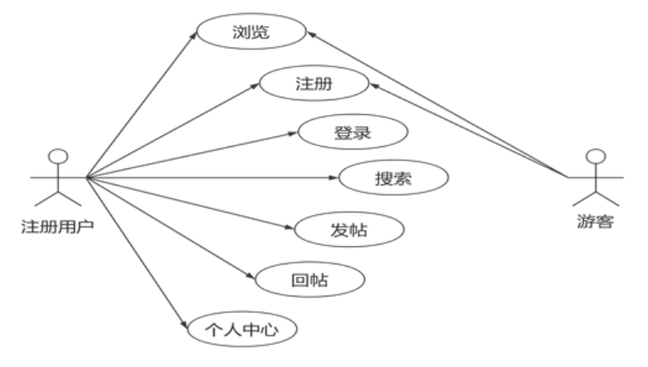
管理员逻辑视图
